Apprendre sur internet

FOAD : FOMRATION OUVERTE ET A DISTANCE

A distance : contacts privilégiés avec le formateur à distance

Plateforme e-learning on les utilise partout

Technologies : on y ajoute aussi les supports papiers

Formation à distance : TP en présentiel aussi (pas tout en virtuel)

Temps de formation : temps d’abandon important (80%)

Des outils :

Mail, chat, forum, FAQ, lettre de diffusion ou newsletter, vidéo et audio

Avantages des cours à distance :

* Evite le déplacement
* Formation continue
* Choisir un parcours à la carte
* Horaires flexibles (travailler même très tard)
* Approche + pragmatique -> on va au cœur des enseignements
* Echanges d’expériences
* Handicap maladie qui sont mis de cote au niveau des cours

Inconvénients des cours à distance :

* Ne convient pas à toutes les formations (médecine, physique, biologie)
* Problèmes de connexion
* Du mal à séparer vie professionnelle/formation et vie privée
* Manque de contact humain
* Nécessite une bonne motivation et une discipline de travail soutenue

Histoire de la formation à distance : depuis 3 siècles !

1728 : premiers cours à distance qui ont été proposés par Caleb Phillips

Il proposait des cours par correspondance privée à travers des petites annonces

1840 : méthode de sténographie (prise de note très rapide)

Charles Toussait et Gustav Langenscheidt lancent une école de correspondance et popularisent la sténographie

1858 : université de Londres qui acceptent les diplômes de formations à distance

1873 : Anna Ticknor fonde la Société d’Encouragement pour l’Etude à domicile (école par correspondance)

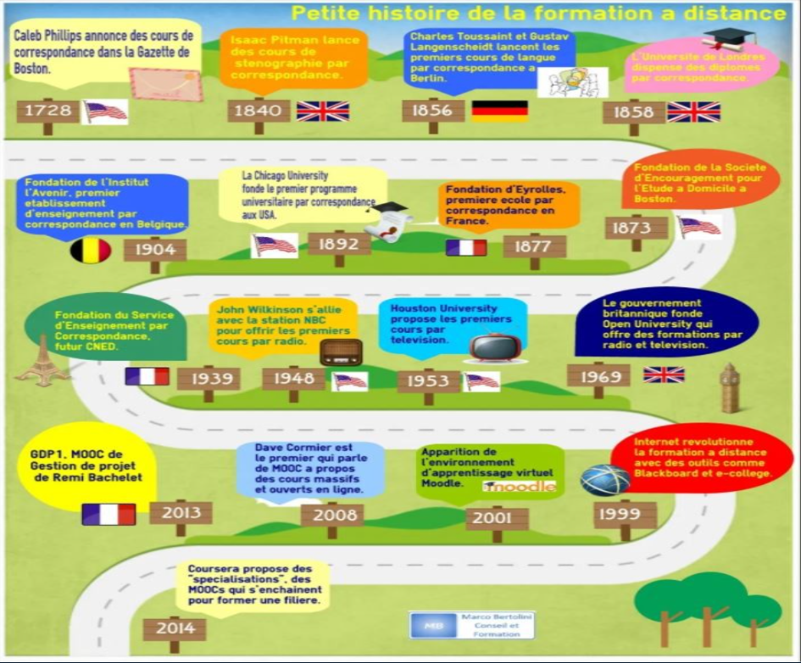

L’institut Eyrolles : établissement privé français de formation à distance

1939 : Service d’Enseignement par correspondance

1944 : CNEPC : Centre National d’Enseignement Par Correspondance 🡪 a pour statut de « lycée » et d’assurer la scolarité des enfants malades, des invalides de guerre, etc.

2nde ère de la formation à distance

Apparition de la radio et de la télévision 🡪déconnexion de la formation à distance de la correspondance

1960 : 20% d’une classe d’âge a le bac

1948 : John Wilkinson s’allie à la célèbre station NBC pour proposer

1969 : Open University qui propose des cours à distance

3ème ère de la formation à distance

La révolution internet

1999 : certains systèmes internet sont mis en place

2001 : moodle fait son apparition

En 2009, 4.9 millions de personnes se sont inscrites à au moins un cours en ligne.

Le MOOC :

* Massive Online Open Course
* Ce sont des cours ouverts, gratuits, en ligne et chacun peu s’inscrire quand il le souhaite
* 2012 : ITyPA : Internet tout y est pour apprendre
* 2013 : Coursera
* 2014 : début des openclassrooms
* 2015 : Pôle Emploi

2020 : intensification due au COVID

Ressources et Outils :

* Le MOOC : OpenClassrooms, Coursera , DataCamp
* Souvent conçu par des universités ou des experts dans une matière
* « Linkedin Learning » : examen en sortie de formation en ligne

Plusieurs types de MOOC :

* xMOOC : issu des cours traditionnels
* cMOOC : cours en fonction des questions des étudiants

SPOC : Small Private Online Course

* Petit cours en ligne privé
* Formation ciblée

FOAD : Formation Ouverte A Distance

* Obtention d’un diplôme
* Ouvert à tous
* Pas que du présentiel

Les masterclass

* Par exemple cours de piano individuel
* Zoom
* Livementor

Cours en ligne des université et écoles

* Féderation Interuniversitaire de l’Enseignement à Distance

Ressources numériques :

* Vidéos, tutos, téléchargements, audios, …

Webinars/Webinaires (web + séminaire) :

* Facilite le travail collaboratif
* Echanger les problématiques de tout genre
* Encyclopédies
* Blogs
* Forums
* Formation par réseaux sociaux

Principaux sites de formation en ligne :

